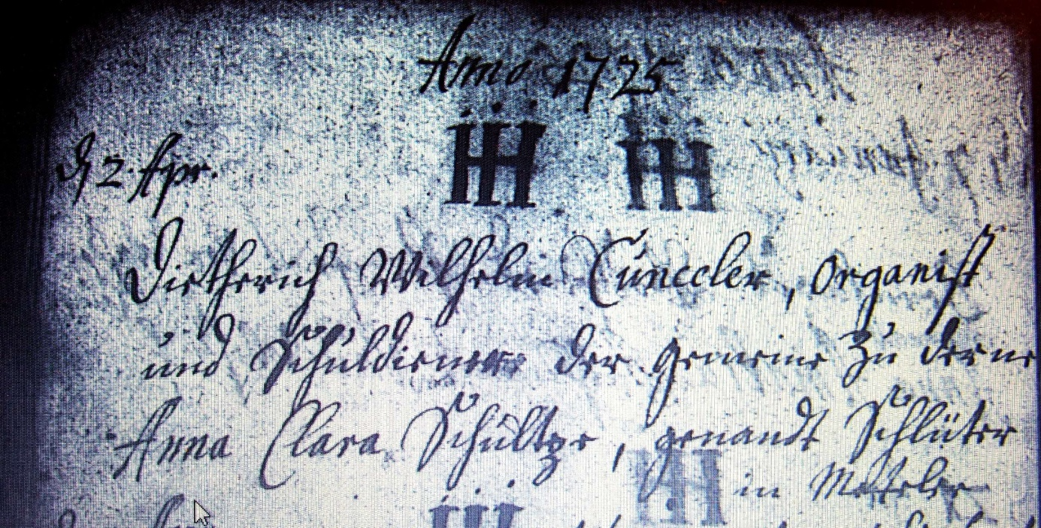

Kirchenbuch Methler 1725; ARCHION-Bild 29 in „Trauungen 1713 - 1829“
Abschrift:
„Anno 1725 d 2 Apr. Dietherich Wilhelm Cünceler (a.a. Stelle: Künzeler, KJK), Organist und Schuldiener der Gemeine zu Derne Anna Clara Schultze, genandt Schlüter in Meteler (Methler, KJK)“.

